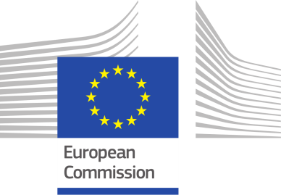
ERASMUS+

ПЕРВИЧНАЯ АНКЕТА
Заявка на участие в программе Erasmus+ (KA1, Credit Mobility)

Ф.И.О. : | На русском:
 | На английском (как в загранпаспорте):
Контактный тел. (моб.):
E-mail (разборчиво):
Обучающийся: | бакалавриата/магистратуры/аспирантуры (удалить ненужное)
Гражданство:
Курс / год обучения
Группа:
Кафедра:
Институт:
Специальность:
Тема диплома (для последних курсов)/диссертации: | На русском:
 | На английском:
Период мобильности: | весенний/осенний (удалить ненужное) семестр 2017/2018 учеб.года
Желаемый принимающий университет:
Уровень владения английским языком:
Только для студентов магистратуры (или намеревающихся поступать в магистратуру):  Желаете ли Вы принять участие в комплексной программе Erasmus⁺ + программа Двойного диплома | Да  Нет  Хотел(а) бы узнать больше об этой программе

Перечень документов для подачи заявки (все на англ. языке)*:
• Заявление (форма – у координатора)
• Соглашение об обучении (форма – у координатора)
• Скан загранпаспорта (первый разворот)
• Транскрипт
• Рекомендательное письмо
• Резюме (CV)
• Мотивационное письмо
• Сертификат, подтверждающий владение английским языком – уровень В2

* Комплект документов – ориентировочный. Каждый принимающий университет выдвигает свой перечень документов, который будет слегка отличаться от вышеприведенного списка.

